Лабораторная работа (вводная)

Среда и пользовательский интерфейс Visual C++ 15.0. Размещение файлов программы. Процессы компиляции, сборки, выполнения программы. Структура программы, подключение библиотек. Работа с текстом программы.
Задание - Изучите текст раздела 1 и выполните приведенные в нем примеры.

1. Интегрированная среда Visual C++ 15.0
Integrated Development Environment (интегрированная среда разработки), или, сокращенно, IDE — это программный продукт, объединяющий текстовый редактор, компилятор, отладчик и справочную систему. Предполагается, что пакет Microsoft Visual Studio 15.0, в состав которого входит IDE Microsoft Visual C++ 11.0, уже установлен на вашем компьютере. Здесь приводятся минимально необходимые сведения для начала работы с интегрированной средой. Более подробную информацию можно извлечь из справочной системы Visual Studio 15.0.
Любая программа, создаваемая в среде Visual C++, даже такая простая, как «Hello, World!», всегда оформляется как отдельный проект (project). Проект — это набор взаимосвязанных исходных файлов и, возможно, включаемых (заголовочных) файлов, компиляция и компоновка которых позволяет создать исполняемую программу. Однако, разработчики Visual Studio пошли еще дальше, стремясь удовлетворить потребности не только программистов-одиночек, но и больших коллективов разработчиков программных продуктов. Так появилось понятие рабочей области проекта (project workspace). Рабочая область может содержать любое количество различных проектов, сгруппированных вместе для согласованной разработки: от отдельного приложения до библиотеки функций или целого программного пакета. Очевидно, что для решения наших учебных задач каждая программа будет воплощаться в виде одного проекта, поэтому рабочая область проекта у нас всегда будет содержать ровно один проект.
1.1. Запуск IDE. Типы приложений
Вызов Visual C++ осуществляется или через меню Пуск ► Программы ► Microsoft Visual Studio 15.0 ► Microsoft Visual C++ 15.0 ( На вашем компьютере путь к исполняемой команде меню может быть другим.), или щелчком мышью по пиктограмме с соответствующим именем, если вы позаботились о ее размещении на рабочем столе компьютера. После запуска Visual C++ появляется главное окно программы, показанное на рис.1. (В зависимости от настроек для вашего рабочего стола Visual C++ его вид может несколько отличаться от показанного на рисунке.)

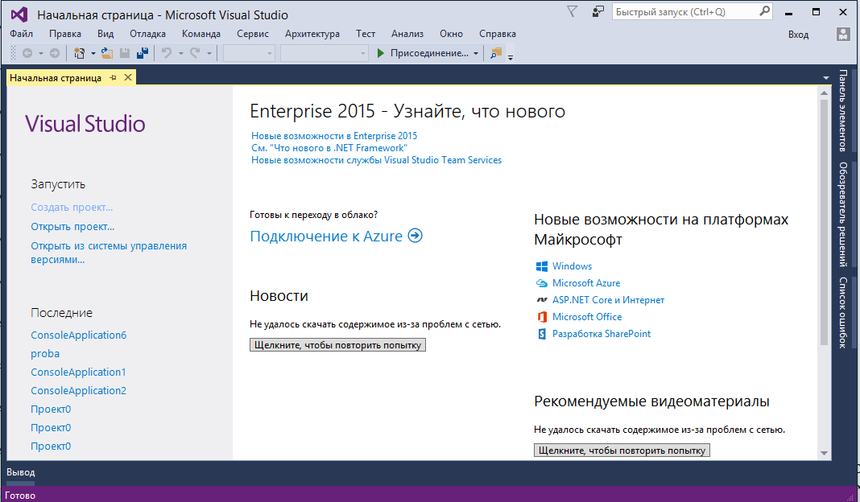
Рис.1. Начальная страница рабочего стола Visual C++

Под заголовком главного окна, как и во всех Windows-приложениях, находится строка с командами главного меню среды (команды: Файл, Правка, Вид, Отладка ...) — это строка горизонтального меню. При вызове этих команд (их еще называют опциями, т. е. элементами выбора из нескольких значений) открываются так называемые "выпадающие меню" — это вертикальные меню, представляющие собой набор команд, располагающихся на экране сверху вниз.
Пример такого меню показан на рис.2.

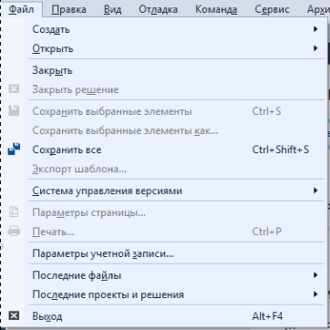
Рис.2. Пример выпадающего меню Рис.3. Кнопки быстрого вызова

Ниже строки главного окна находятся кнопки быстрого вызова некоторых команд на исполнение. Все эти кнопки имеют всплывающие подсказки (надо навести курсор мыши на кнопку, немного подождать, после чего появится подсказка о том, для чего предназначена данная кнопка). Рядом с такими кнопками могут быть дополнительные кнопки для раскрытия списка значений основной кнопки. Так как все кнопки не помещаются в отведенное им место на рабочем столе, то они свернуты в небольшие полосы с кнопками их развертывания точно так же, как это выполнено во всем известной программе Word (рис. 1.3).
Вид главного окна, в свою очередь, изменяется при задании типа создаваемого приложения. С этим мы познакомимся, когда начнем создавать приложения.
Visual Studio позволяет строить проекты разных типов, ориентированные на различные сферы применения. Так как эта студия спроектирована на Windows-платформе, то почти все типы проектов являются оконными Windows-приложениями с соответствующим графическим интерфейсом. В то же время разработчики Visual Studio предусмотрели работу и с так называемыми консольными приложениями.
При запуске консольного приложения операционная система создает так называемое консольное окно, через которое идет весь ввод-вывод программы. Внешне это напоминает работу в операционной системе MS DOS или других операционных системах в режиме командной строки. Этот тип приложений больше всего подходит для целей изучения языка C/C++, так как компилируемые программы не «покрываются» толстым слоем промежуточного Windows-кода. В лабораторных работах при изучении языка С++ вы будете создавать консольные приложения.
1.2. Создание нового проекта
Для создания нового проекта типа «консольное приложение» выполните следующие действия:
- Выберите в строке меню главного окна опцию Файл (File) ► Создать (Create) ► Проект (Project)… или в окне Начальная страница выберите Создать проект…
- В открывшемся диалоговом окне Создание проекта выберите:
- слева – закладку Установленные ► Visual C++ ►Win32;
- в центре – тип проекта Консольное приложение Win32 (Console Application Win32);
- введите имя проекта в текстовом поле Имя (Name), например First;
- введите имя каталога размещения файлов проекта в текстовом поле Расположение (Location) (если указанный вами каталог отсутствует, то он будет создан автоматически);
- щелкните левой кнопкой мыши на кнопке ОК.
- После щелчка запускается так называемый Application Wizard, который открывает окно Мастер приложений Win32 (Win32 Console Application). Нажмите на кнопку Далее >;
- В диалоговом окне Параметры приложения определитесь, какой подтип консольного приложения вам требуется создать:
- снимите флажки у параметров:
- Предварительно скомпилированный заголовок;
- Проверка жизненного цикла разработки безопасного ПО (SDL).
- установите флажок Пустой проект (An empty project);
- щелкните на кнопке Готово (Finish).
Допустим, что в качестве имени проекта вы ввели имя First. Тогда после выполненных шагов внизу экрана появится сообщение «Создание проекта First… Проект успешно создан». Название проекта появится в заголовке окна.
Рекомендуется для размещения проектов выделить специальную папку, например D:\MyProjects.
Прежде чем продолжать работу, перейдем в папку проекта First, созданную мастером приложений для нашего проекта, а точнее — для нашей рабочей области. Для этого откроем Обозреватель решений (Solution Explorer): команда главного меню Вид (View) ► Обозреватель решений (Solution Explorer). В открывшемся окне Обозревателя решений ставим указатель мышки на название проекта и нажимаем на правую кнопку мышки, откроется выпадающее меню. Выбираем строку Открыть папку в проводнике. Здесь мы найдем файлы First.sln, First.VC.db, First.vcxproj, First.vcxproj.filters, а также папку Debug. Дадим краткое описание каждого из файлов:
- First.sln — файл, объединяющий все элементы одного или нескольких проектов в одно общее решение.
- First.VC.db — файл проекта базы данных.
- First.vcxproj — это главный файл проекта для приложений VC++. Он содержит информацию о версии среды разработки, платформе, на которой создается приложение, и свойствах созданного проекта.
- First.vcxproj.filters — файл фильтров. Указывает, куда поместить файл, который добавляется в решение. Например, h-файл помещается в папке Заголовочные файлы.
- Debug — папка, в которую будут помещаться файлы, формируемые компилятором и сборщиком. Из этих файлов нас будет интересовать, в общем-то, только один — исполняемый файл, имеющий расширение .ехе.
Вернемся к Обозревателю решений, здесь отображается дерево списка файлов, содержащее четыре папки:
- Внешние зависимости,
- Заголовочные файлы (Header Files),
- Файлы исходного кода (Source Files),
- Файлы ресурсов (Resource Files).
Так как в консольных приложениях файлы ресурсов не используются, то про последнюю папку сразу забудем. Попробуем заглянуть (щелчком мыши) в Заголовочные файлы и Файлы исходного кода. Попытка окажется неудачной — папки пусты. Это и неудивительно: ведь мы выбрали в качестве подтипа консольного приложения пустой проект. Так что наполнение проекта конкретным содержанием у нас еще впереди.
1.3. Добавление к проекту файлов с исходным кодом
Рассмотрим две ситуации: а) добавление существующего файла, б) создание нового файла.
1.3.1. Добавление существующего файла
В этом случае файл с исходным кодом (пусть это будет файл first.cpp) вы уже подготовили ранее в каком-то текстовом редакторе, скачали по сети или принесли от друга на дискете. Продолжение должно быть следующим:
- Скопируйте исходный файл (first.cpp) в папку рабочей области проекта (в данном случае — First).
- Вернитесь к Обозревателю решений вашего проекта. На папке Файлы исходного кода (Source Files) щелкните правой кнопкой мыши.
- В появившемся контекстном меню щелчком мыши выберите команду Добавить… ► Существующий элемент… (Add Files to Folder...).
- В открывшемся диалоговом окне Добавление существующего элемента (Insert Files...) выберите нужный файл (first.cpp) и щелкните на кнопке ОК.
1.3.2. Добавление нового файла
В этом случае необходимо выполнить следующие действия:
- Вернитесь к Обозревателю решений вашего проекта. На папке Файлы исходного кода (Source Files) щелкните правой кнопкой мыши.
- В появившемся контекстном меню щелчком мыши выберите команду Добавить… ► Создать элемент….
- В открывшемся диалоговом окне Добавление нового элемента (Insert Files...) введите нужное имя файла (first.cpp) и щелкните на кнопке ОК.
После предпринятых шагов можно наблюдать следующие результаты:
- в окне Обозревателя решений папка Файлы исходного кода (Source Files) списка файлов проекта раскроется, и в нее будет помещен файл first.cpp;
- откроется окно текстового редактора, а в левом верхнем углу его замигает текстовый курсор, ненавязчиво предлагая ввести какой-нибудь текст.
Что мы и сделаем. Введите, например, такой текст:

#include <iostream> //заголовочный файл для потокового ввода-вывода
using namespace std;
/* std – пространство имен, используемое в заголовочном файле*/
int main() //в С++ выполнение программы всегда начинается с функции main()
{
char str1[80]; // объявление символьного массива str1 размером 80 символов
cout << "Welcome to C++ !" << endl;
// Вывод на экран сообщения Welcome to C++ !
cout << "Enter the string:" << endl: ;
// Вывод на экран приглашения: Enter the string
cin >> str1;
/*Ввод из буфера входного потока одного слова в символьный массив str1.
Предварительно весь текст нужно набрать на клавиатуре и нажать клавишу
Enter*/
cout << "The value str1= " << endl:
cout << strl<< endl:
return 0;
}
В приведенной выше программе для пояснения содержания использованы комментарии (они присутствуют только в исходном файле и исключаются из него при компиляции):
// - однострочный комментарий (от комбинации символов // и до конца строки;
/* - начало текста комментария, */ - конец комментария. Обычно используется для многострочных комментариев.
На рис.З показан вид главного окна Visual C++ после завершения ввода.
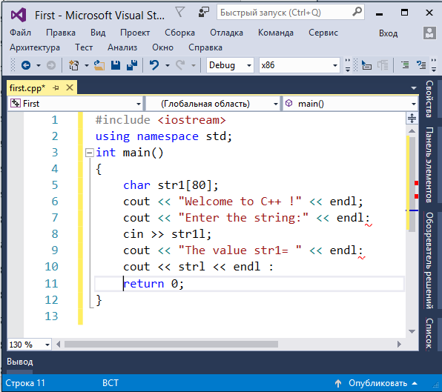
Рис. 4. Вид главного окна
1.4. Многофайловые проекты
Никаких особых усилий при создании многофайловых проектов вам прилагать не придется: разработчики Visual Studio уже обо всем позаботились. Надо будет просто несколько раз повторить процедуру создания/добавления исходных файлов, описанную выше. В многофайловых проектах обычно присутствуют и заголовочные файлы — они создаются/добавляются после щелчка правой кнопкой мыши на папке Заголовочные файлы (Header Files) в Обозревателе решений; при этом в диалоговом окне Добавление нового элемента выбирается тип файла Файл заголовка (.h).
ПРИМЕЧАНИЕ
Папки Файлы исходного кода и Заголовочные файлы, которые вы видите в окне Обозревателя решений, на самом деле физически не существуют, то есть все файлы помещаются в основную папку рабочей области проекта, имя которой было задано при создании проекта. Но согласитесь, что такое упорядочение дерева списка файлов в окне Обозревателя решений очень удобно.

1.4.1. Компиляция, компоновка и выполнение проекта
Эти операции могут быть выполнены или через меню Сборка (Build) главного окна, или с помощью кнопок панели инструментов. Опишем кратко основные команды меню Сборка (Build):
- Собрать решение — компилируются все файлы, в которых произошли изменения с момента последней компоновки. После компиляции происходит сборка (link) всех объектных модулей, включая библиотечные, в результирующий исполняемый файл. Сообщения об ошибках компоновки выводятся в окно Вывод (Output). Если обе фазы компоновки завершились без ошибок, то созданный исполняемый файл с расширением .ехе может быть запущен на выполнение.
- Пересобрать решение — то же, что и Собрать решение, но компилируются все файлы проекта независимо от того, были ли в них произведены изменения.
- Компилировать — если необходимо компилировать один или несколько исходных файлов проекта (не весь проект).
- Очистить решение — удаляются все промежуточные и выходные файлы проекта, чтобы при новой сборке появились только актуальные выходные файлы.
СОВЕТ
Если при компоновке многофайлового проекта посредством команды Собрать решение вы получаете сообщения об ошибках компиляции или сборки, которые вы не можете объяснить, то настоятельно рекомендуем вам воспользоваться командой Пересобрать решение.
Выполнение исполняемого файла, созданного в результате компоновки проекта может быть выполнено через меню Отладка (Debug) главного окна. Опишем кратко основные команды меню Отладка (Debug):
Начать отладку — компиляция, сборка и выполнение с отладкой – позволяет в случае выдачи сообщения об ошибке выполнения просмотреть содержимое интересующих программиста переменных.
Запуск без отладки — компиляция, сборка и выполнение без отладки.
Вышеперечисленые операции удобнее выполнять через соответствующие кнопки: Собрать решение — Ctrl-Shft-B, Начать отладку – F5, Запуск без отладки – Ctrl-F5.
Соберите решение проекта First, щелкнув на кнопках Собрать решение (Build) (Ctrl-Shft-B). Диагностические сообщения компилятора и сборщика отображаются в окне вывода Вывод (Output), которое расположено внизу рабочего стола (может быть свернуто) и служит для вывода сообщений о ходе компиляции, сборки и выполнения программы. В частности, сообщения о возникающих ошибках появляются именно в этом окне.
Используя сообщения в окне Вывод (Output), устраните ошибки в программе.
Когда ошибки будут устранены, последняя строка в окне вывода будет выглядеть так:
========== Сборка: успешно: 0, с ошибками: 0, без изменений: 1, пропущено: 0 ==========
Данный результат свидетельствует об успешном создании файла first.exe в папке Debug каталога проекта.Теперь запустите приложение на выполнение, щелкнув на кнопке Запуск без отладки (Execute Program) (Ctrl+F5).
Появится окно приложения First, изображенное на рис.5.
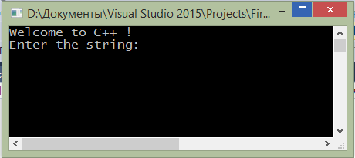
Рис. 5. Консольное окно приложения First.exe
На приглашение ввести строку введите любую строку, например Hello, world!, и нажмите Enter. Программа должна вывести на экран то, что показано на рис. 6.
Мы не будем пока разбираться, почему программа вывела «обрезанную» строку Hello, (проблема ввода-вывода строк будет рассматриваться позже).
Попробуйте заменить в программе оператор вывода
cout << "Welcome to C++ !" << endl;
следующим оператором:
cout << "Добро пожаловать в C++ !" << endl;

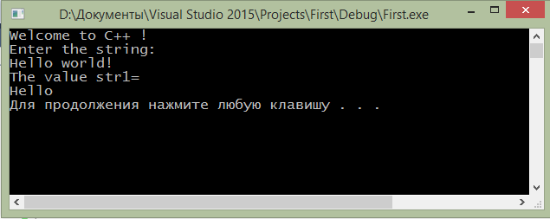
Рис. 6. Вид окна после ввода строки
Откомпилируйте программу и запустите ее на выполнение (Ctrl – F5). Результат будет настолько безобразным, что рисунок-копию экрана мы здесь приводить не станем.
1.4.2. Проблемы с вводом-выводом кириллицы
Работа в среде Visual C++ 15.0 (в режиме консольных приложений) сопряжена с определенными неудобствами, вызванными различными стандартами кодировки символов кириллицы в операционных системах MS DOS и Windows. Этот вопрос подробно рассматривается на семинаре 1. Здесь мы только напомним, что весь ввод-вывод в консольном окне идет в кодировке стандарта ASCII, а текст в исходных файлах, набираемый в текстовом редакторе Visual C++, имеет кодировку в стандарте ANSI.
Для корректного отображения текстов на русском языке и его ввода в консольном окне (после первого запуска программы) нужно сделать настройки шрифта этого окна. Переключаем шрифт в тип - Lucida Console. Выбираем настройки (после вывода консольного окна на экран, указатель мышки устанавливаем на заголовок консольного окна, правой кнопкой вызываем системное меню): Свойства -> Шрифт -> Lucida Console). Для правильной русификации окна консоли, кроме этого, в самом начале главной программы нужно переключить кодовую страницу для вывода:
system("chcp 1251 > nul");
Для приостановки завершения программы в консольном окне в конце ее работы можно вызвать паузу следующим образом (например, в конце текста программы):
system("pause");
На экране появиться следующая строка (смотри ниже) и программа будет ожидать нажатия клавиши:
Для продолжения нажмите любую клавишу . . .
Ничего не принимайте на веру. Немедленно, прямо сейчас (!) измените текст программы, откомпилируйте и убедитесь, что она дает ожидаемый результат.

1.5. Замечания по потоковому вводу-выводу
Ввод из буфера входного потока одного слова в символьный массив str1. Предварительно весь текст нужно набрать на клавиатуре и нажать клавишу Enter, после чего весь текст поступит в буфер входного потока cin, а оттуда его можно пословно считывать с помощью перегруженной для входного потока операции >>(поразрядный сдвиг вправо) в переменную, стоящую справа от >>, в данном случае это символьный массив str1. Одна операция считывает одно слово. Если повторить операцию, то из буфера будет считано следующее слово. Если буфер пустой, то на экран выведется запрос на ввод данных в виде мерцающего курсора. Программа остановится и будет ожидать ввода данных с клавиатуры.
Потоковый ввод-вывод автоматически выполняет форматирование данных в соответствии с типом переменной, стоящей справа от знака операции.
Потоковый ввод-вывод будет рассматриваться подробно в следующем семестре, а пока вам нужно запомнить синтаксис операторов потокового ввода–вывода, чтобы использовать его в разрабатываемых программах.
Задание.
- С целью освоения потокового ввода-вывода измените программу так, чтобы она печатала введенную строку Привет, Мир!. В остальном вид экрана должен остаться прежним.
- Разработайте программу, которая вводит два целых числа и выводит их сумму.
1.6. Конфигурация проекта
Visual C++ позволяет строить проект либо в отладочной конфигурации (Win32 Debug), либо в выпускной конфигурации (Win32 Release). Мы рекомендуем вам всегда работать с проектами в отладочной конфигурации. Обычно она установлена по умолчанию. Все же не мешает проверить, с какой конфигурацией на самом деле идет работа. Для этого выберите в меню Проект (Project) пункт Свойства (Settings...) Откроется диалоговое окно Страница свойств проекта (Project Settings). Проверьте, какое значение установлено в окне Конфигурация. Если это не Активная Debug (Win32 Debug), то переключитесь на нужное значение.
1.7. Как закончить работу над проектом
Можно выбрать меню Файл (File), пункт Выход. А можно просто закрыть приложение VC++.
1.8. Как открыть проект, над которым вы работали ранее
1. Способ первый:
- Запустите на выполнение Visual C++.
- Выберите меню Файл (File), пункт Последние проекты и решения (Recent Workspaces).
- Если в появившемся меню со списком последних проектов, с которыми шла работа, вы найдете интересующий вас проект, то щелкните по нему мышью.
2. Способ второй:
■ Запустите на выполнение Visual C++.
- Выберите меню Файл (File), наведите курсор мыши на пункт Открыть (Open…).
- В открывшемся диалоговом окне найдите папку с вашим проектом, а в ней файл First.sln.
- Откройте этот файл, щелкнув по нему мышью.
3. Способ третий:
- Не вызывая Visual C++, найдите папку с вашим проектом, а в ней — файл First.sln.
- Щелкните мышью на файле First.sln.
1.9. Встроенная справочная система
В IDE Visual С ++ имеется обширная справочная система, доступная через меню Справка (Help) главного окна.
В рассматриваемой нами среде программирования VC++ предусмотрено использование справочной информации из двух источников: из Интернета и из своего компьютера. Для этого справочную систему следует предварительно настроить на желаемый источник информации.
Почему из двух источников? Если иметь справку на своем компьютере, ее можно очень быстро загружать. Но за это надо платить: приходится самому поддерживать ее в актуальном состоянии. Для этого в меню Help служит опция Добавление и удаление содержимого справки (Add and Remove Local Help Content). Если же пользоваться базой данных разработчика среды, то база данных, естественно, поддерживается самим разработчиком, что удобно. Но и за это удобство есть своя плата: приходится загружать справку через Интернет, что, во-первых, дольше и дороже, а во-вторых, Интернет может быть в нужный момент и недоступен.
1.10. Работа с отладчиком
Полное описание возможностей встроенного отладчика Visual C++ и приемов работы с ним может потребовать отдельной книги, настолько объемна эта тема. Поэтому мы дадим только начальные сведения о работе с отладчиком Visual C++. Проще всего это сделать, написав программу, заведомо содержащую несколько ошибок, а затем показав, как с помощью отладчика можно найти и исправить эти ошибки.
В частности, мы научимся устанавливать в программе точки прерывания и выполнять ее до заданной точки. Когда во время выполнения встречается точка прерывания, программа останавливается, а на экране появляется отлаживаемый код. Это дает возможность детально выяснить, что происходит в программе.
Кроме того, программу можно выполнять последовательно, строку за строкой — такой процесс называется пошаговым выполнением. Этот режим позволяет следить за тем, как изменяются значения различных переменных. Иногда он помогает понять, в чем заключается проблема: если обнаруживается, что переменная принимает неожиданное значение, то это может послужить отправной точкой для выявления ошибки. После обнаружения ошибки ее можно исправить и выполнить программу заново в отладочном режиме.
Назовем нашу программу (проект) именем Buggy. Программа должна вычислять среднее арифметическое первых пяти натуральных чисел: 1-5. Нетрудно догадаться, что ответ должен быть равен 3, однако из-за специально сделанных ошибок программа первоначально будет выдавать неправильный ответ.
Для создания программы выполните следующие действия:
- Создайте проект типа «консольное приложение» с именем Buggy.
- Добавьте к проекту файл buggy.срр и заполните его следующим текстом:
#include <iostream>
using namespace std;
int main()
{
const int N = 5;
int a[N] = { 1, 2, 3, 4, 5 };
int sum = 0, average;
int i;
for (i = 1; i < N; i++)
sum += a[i];
average = sum / N;
cout << "average = " << average << endl;
return 0;
}
□ Откомпилируйте проект.
□ Запустите программу на выполнение.
Вы должны увидеть в консольном окне приложения нечто вроде следующего результата:
average = 2
т. е. программа вычислила, что среднее арифметическое первых пяти целых чисел равно 2, а это мало похоже на число 3.
Начнем отладку нашей злополучной программы.
1.10.1. Установка точки прерывания
Точка прерывания позволяет остановить выполнение программы перед любой выполняемой инструкцией (оператором) с тем, чтобы продолжать выполнение программы либо в пошаговом режиме, либо в непрерывном режиме до следующей точки прерывания.
Чтобы задать точку прерывания перед некоторым оператором, необходимо установить перед ним текстовый курсор и нажать клавишу F9 или щелкнуть левое поле в той же строке, в этом месте появится красная точка – это точка прерывания (см. рис.7). Повторный щелчок на указанной кнопке снимает точку прерывания. В программе может быть несколько точек прерывания.
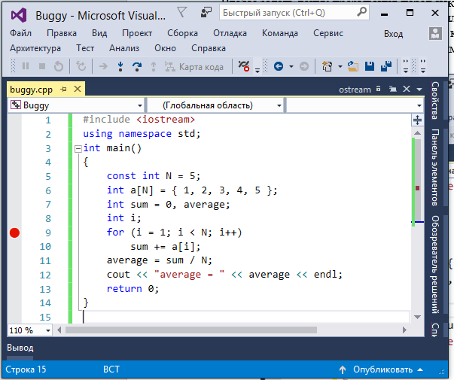
Рис.7. Установка точки прерывания.

1.10.2. Выполнение программы до точки прерывания
Программа запускается в отладочном режиме с помощью команды Отладка ► Начать отладку (Start Debug) (или нажатием клавиши F5, или нажатием клавиш Ctrl-F5, если необходимо, чтобы после выполнения программы консольное окно не закрылось).
В результате код программы выполняется до строки, на которой установлена точка прерывания. Затем программа останавливается и отображает в окне редактора ту часть кода, где находится точка прерывания, причем желтая стрелка на левом поле указывает на строку, которая будет выполняться на следующем шаге отладки. Продолжим демонстрацию описываемых средств на примере программы Buggy:
- Установите точку прерывания перед оператором for.
- Запустите программу в отладочном режиме, нажав клавишу F5 (рис. 8)

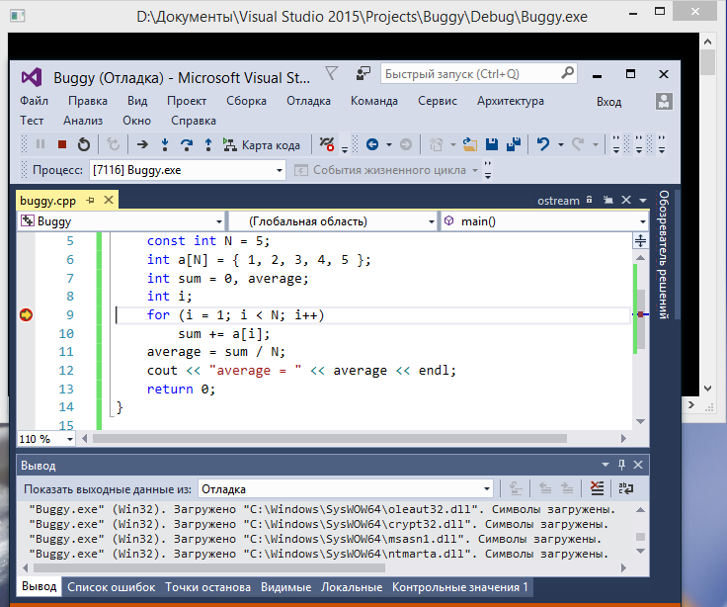
Рис.8. Остановка программы buggy.exe на точке прерывания.

Обратите внимание — в Visual C++ содержание выпадающего меню опции Отладка (Debug) изменилось. Заглянем в него из любопытства (рис. 9).
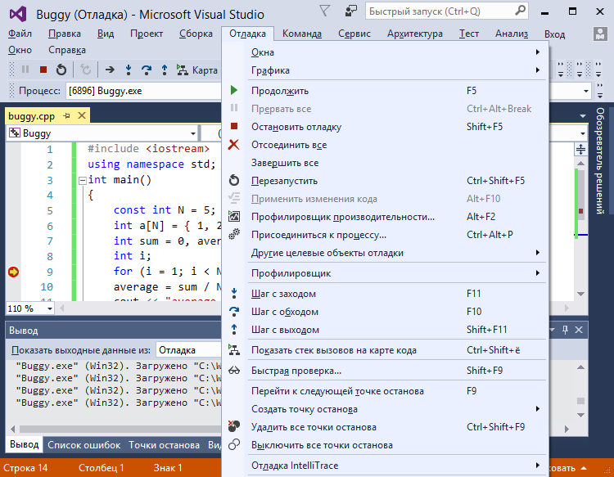
Рис. 9. Выпадающее меню опции Отладка в отладочном режиме
Среди различных команд этого меню особый интерес представляют команды Шаг с заходом (Step Into) (F11), Шаг с обходом (Step Over) (F10), Шаг с выходом (Step Out) (Shift+F11), Остановить отладку (Stop Debugging) (Shift+F5).
Выбор последней команды (или нажатие комбинации клавиш Shift+F5) вызывает завершение работы с отладчиком.

1.10.3. Пошаговое выполнение программы
Нажимая клавишу F10, можно выполнять один оператор программы за другим.
Предположим, что при пошаговом выполнении программы вы дошли до строки, в которой вызывается некоторая функция func1(). Если вы хотите пройти через код вызываемой функции, то надо нажать клавишу F11. Если же внутренняя работа функции вас не интересует, а интересен только результат ее выполнения, то надо нажать клавишу F10.
Допустим, что вы вошли в код функции func1(), нажав клавишу F11, но через несколько строк решили выйти из него, т. е. продолжить отладку после возврата из функции. В этом случае надо нажать клавиши Shift+F11.
Существует и другая возможность пропустить пошаговое выполнение некоторого куска программы: установите текстовый курсор в нужное место программы и нажмите клавиши Ctrl+F10.
Продолжим отладку программы Buggy:
□ Нажмите клавишу F10.
Указатель следующей выполняемой команды переместится на оператор
sum += a[i];
1.10.4. Проверка значений переменных во время выполнения программы
Чтобы узнать значение переменной sum, в которой будет накапливаться сумма элементов массива а, задержите над ней указатель мыши. Рядом с именем переменной на экране появляется подсказка со значением этой переменной:
sum = 0
□ Нажмите клавишу F10.
Указатель следующей выполняемой команды переместится на оператор
for (i = 1; i < N; i++)
□ Задержите теперь над переменной sum указатель мыши. Рядом с именем переменной на экране появится подсказка со значением этой переменной sum = 2.
Стоп!!! Позади 1-я итерация цикла, и в переменной sum должно находиться значение первого элемента массива а, т. е. число 1. А мы имеем число 2, то есть значение второго элемента массива а. Пришло время вспомнить, что в языке C++ нумерация элементов массива начинается с 0! Поэтому ошибка находится в заголовке цикла:
for (i = 1; i < N; i++)
и ее нужно немедленно исправить. Повторите действия, направленные на исправление ошибки:
- выйти из отладчика,
- исправить текст программы в операторе for:
for (i = 0; i < N; i++)
- откомпилировать,
- запустить на выполнение.
Если в процессе исправления вы не внесли новых ошибок, то должен получиться результат:
average = 3.
Итак, все ОК! — программа работает правильно.
В заключение отметим, что отладчик предоставляет и другие возможности для наблюдения за значениями переменных во время выполнения программы.
1.10.5. Окна Локальные и Контрольные значения 1
Помимо экранной подсказки, переменная sum со своим значением отображается в окне Локальные, которое можно открыть, выбрав опцию Отладка ► Окна ► Локальные (см. риc.10). В этом окне показаны все значения всех переменных выполняемой функции.
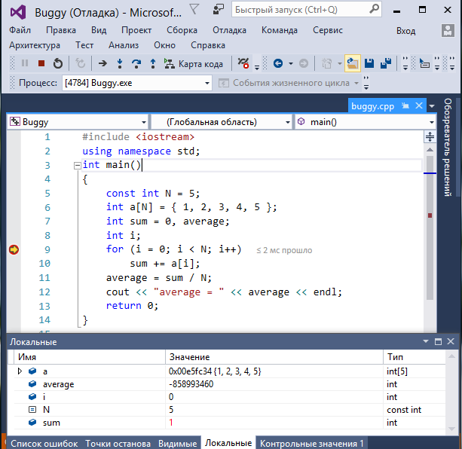
Рис.10. Рабочий стол Visual C++ c открытым окном Локальные.

Однако таких переменных в сложных функциях много, отслеживать их трудно, поэтому обычно используют окно Контрольные значения 1 (Watch 1) (которое можно открыть, выбрав опцию Отладка ► Окна ► Контрольные значения). В поле Имя окна можно задать имя переменной программы и в поле Значение появится значение этой переменной.
Более подробно о работе с этими окнами можно почитать в справочной системе через опции Справка главного окна Visual C++.

